সীমিত
সংযুক্তি-১
ফরমেশন জিমনেশিয়াম-১ এর ক্ষতিগ্রস্ত সরঞ্জাম ও অবকাঠামোগত সমস্যাসমূহের আলোকচিত্র
(স্থানভিত্তিক মার্কিংসহ)
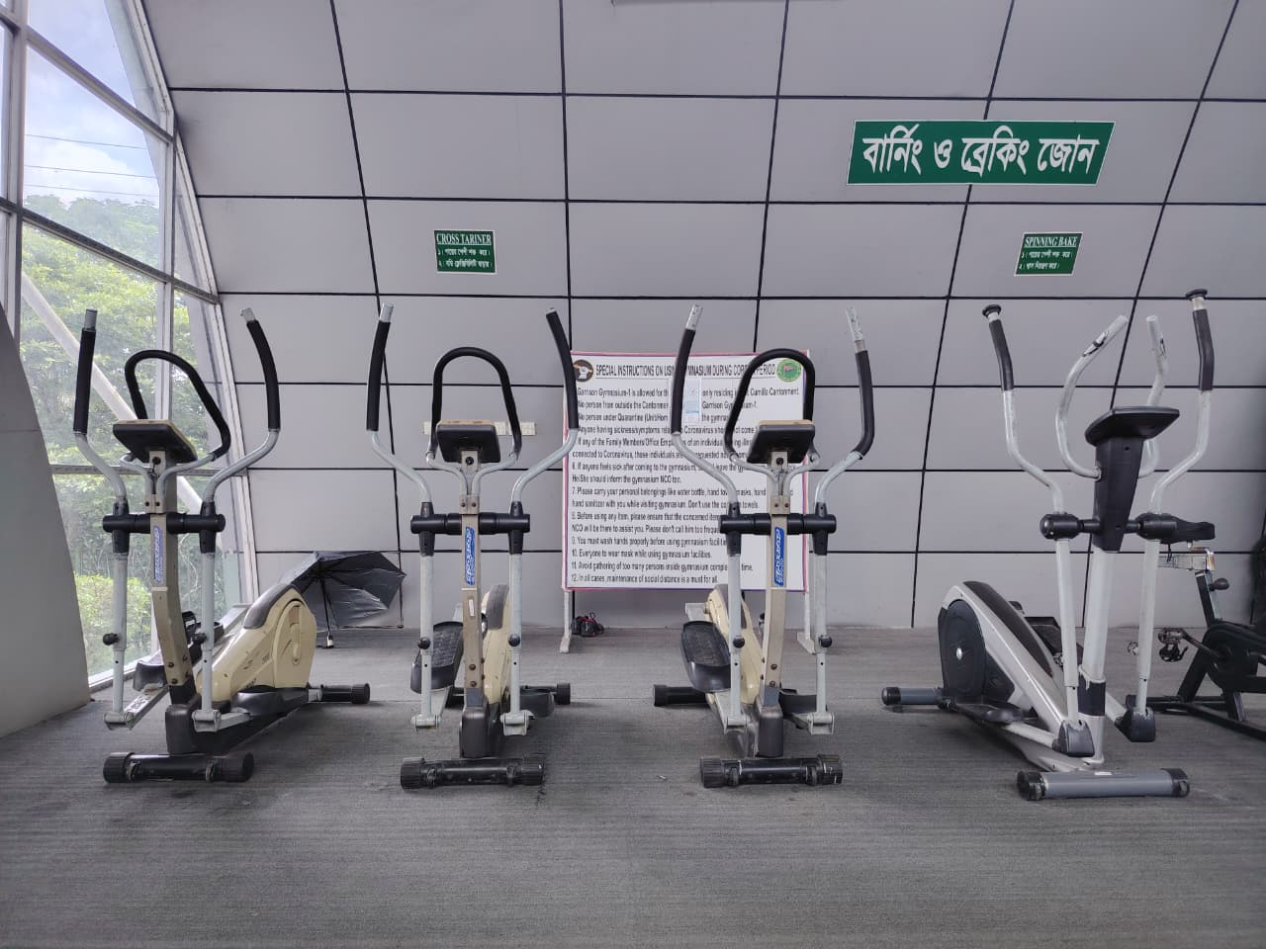
ছবি-1: বার্নিং ও ব্রেকিং জোনে সারিবদ্ধভাবে স্থাপিত ০৪টি ক্রস ট্রেইনার। মেশিনগুলোর ফুট-প্যাড ও বডি যথেষ্ট পুরাতন ও জীর্ণ, দীর্ঘদিনের ব্যবহারে রঙ ও ফিনিশিং নষ্ট হয়ে গেছে।
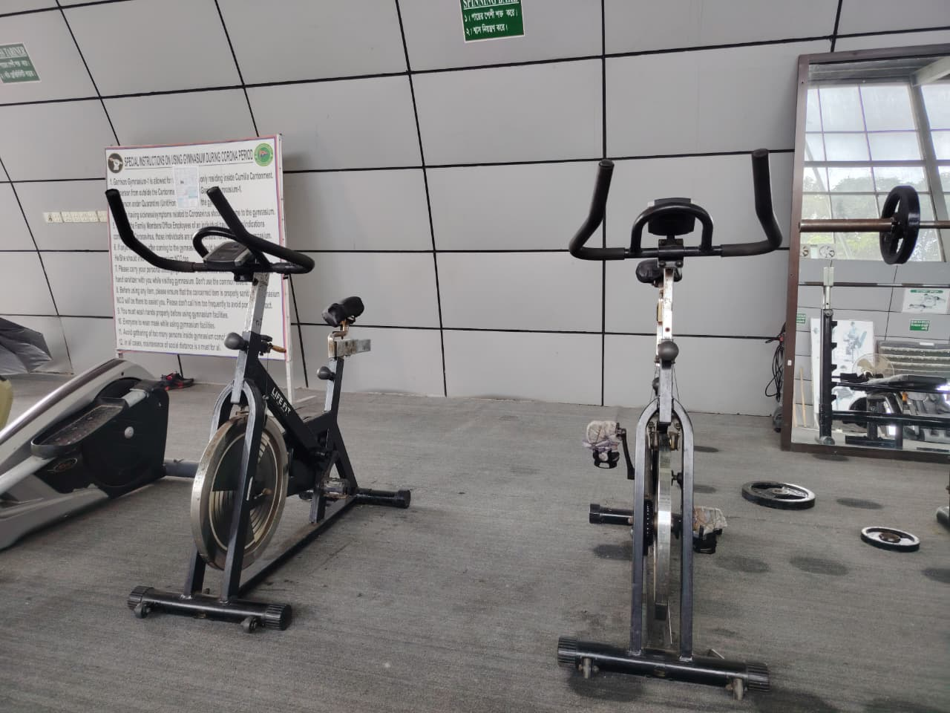
ছবি-2: দু'টি স্পিনিং বাইক পাশাপাশি স্থাপিত। ডানপাশের বাইকটির সিট সম্পূর্ণরূপে ক্ষতিগ্রস্ত হওয়ায় অস্থায়ীভাবে কাপড় দিয়ে মোড়ানো অবস্থায় রয়েছে, যা অবিলম্বে মেরামত/প্রতিস্থাপন প্রয়োজন।

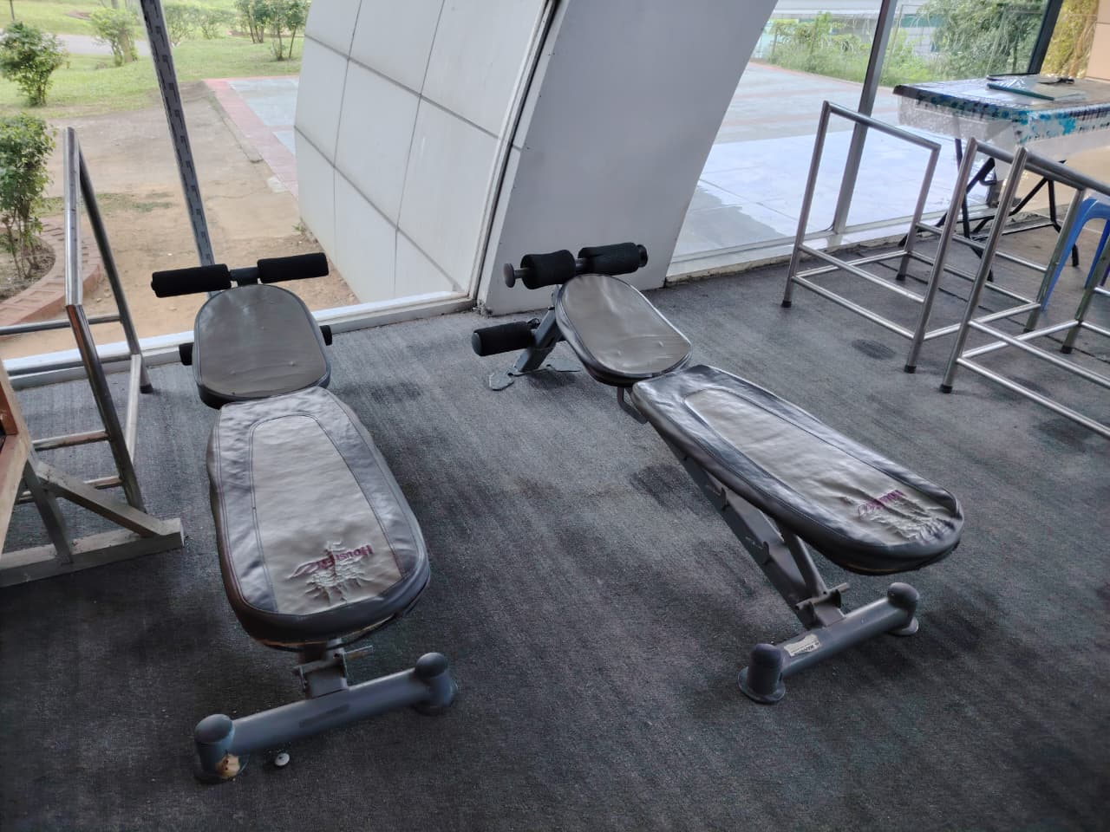
ছবি-3: দু'টি এডজাস্টেবল/ব্যাক এক্সটেনশন বেঞ্চ। কুশনের চামড়া/আপহোলস্টারিতে ঘষা লাগার দাগ ও বিবর্ণতা স্পষ্ট, ফ্রেম ব্যবহারযোগ্য থাকলেও কুশন মেরামত প্রয়োজন।
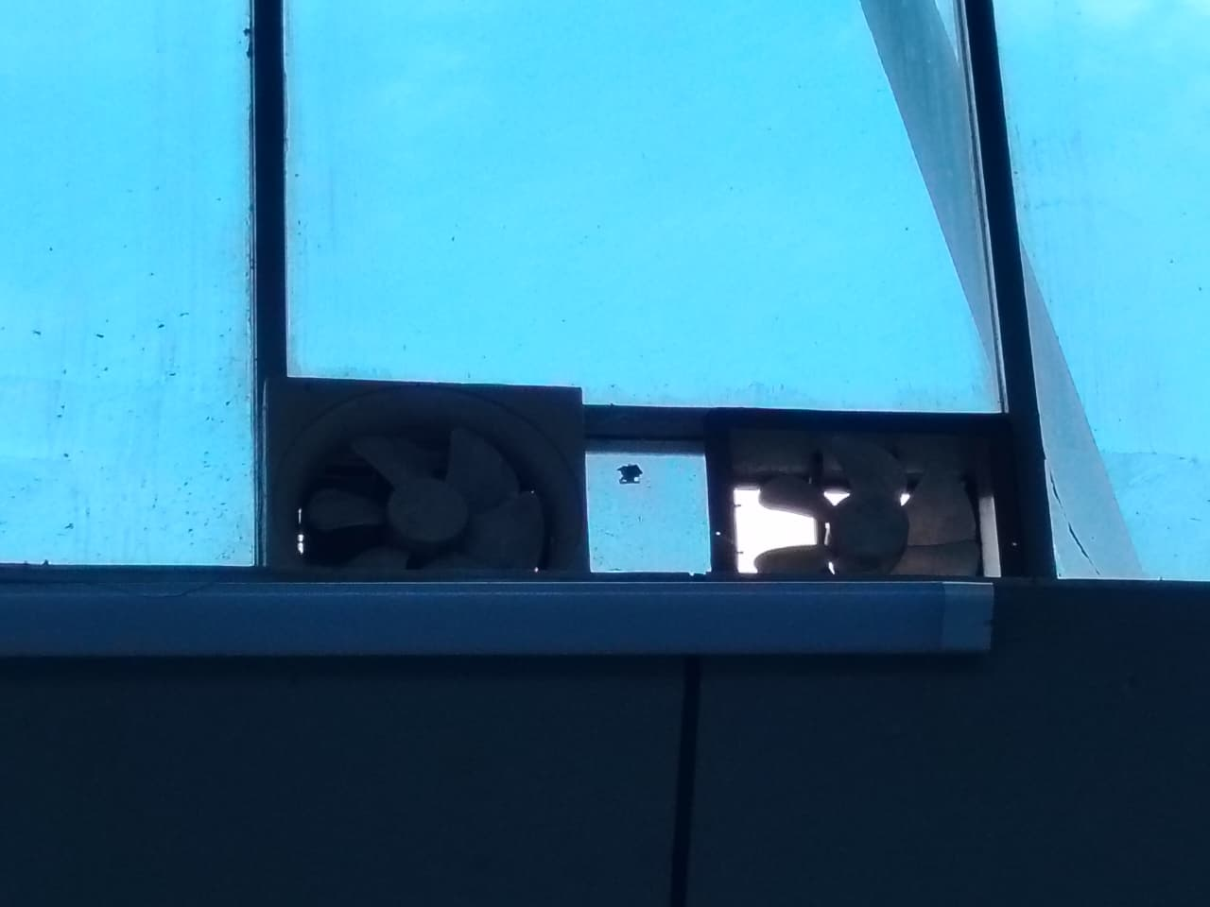
ছবি-4: ছাদ-সংলগ্ন দু'টি এক্সজস্ট ফ্যানের ক্লোজ-আপ দৃশ্য। ফ্যানের কেসিং/গ্রিল ভাঙ্গা ও ফাঁকা, ফাঁক দিয়ে সরাসরি আকাশ দেখা যাচ্ছে — মারাত্মকভাবে ক্ষতিগ্রস্ত এক্সজস্ট ফ্যানের সুস্পষ্ট প্রমাণ, অবিলম্বে মেরামত/প্রতিস্থাপন প্রয়োজন।

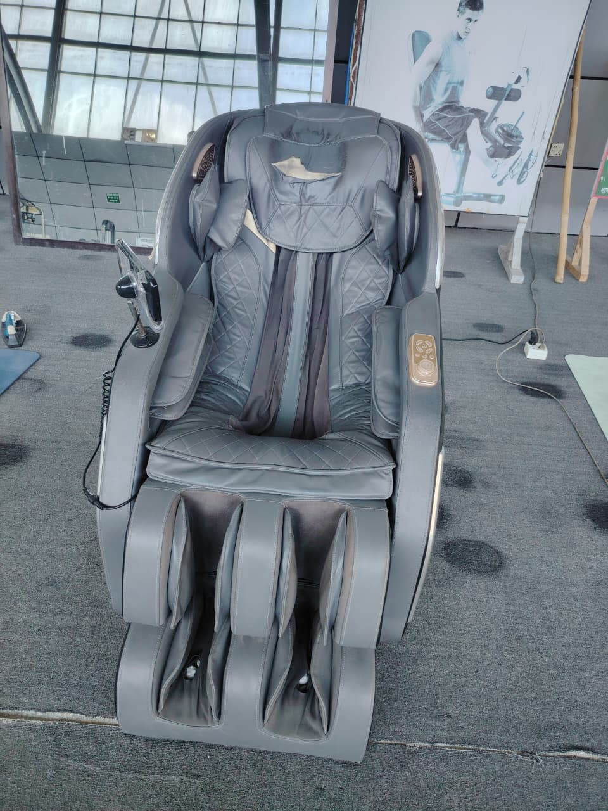
ছবি-5: একটি ব্লাড সার্কুলেশন/ম্যাসেজ চেয়ার। হেডরেস্টের উপরিভাগের চামড়া ছিঁড়ে ভেতরের ফোম উন্মুক্ত হয়ে গেছে, যা মেরামত প্রয়োজন।
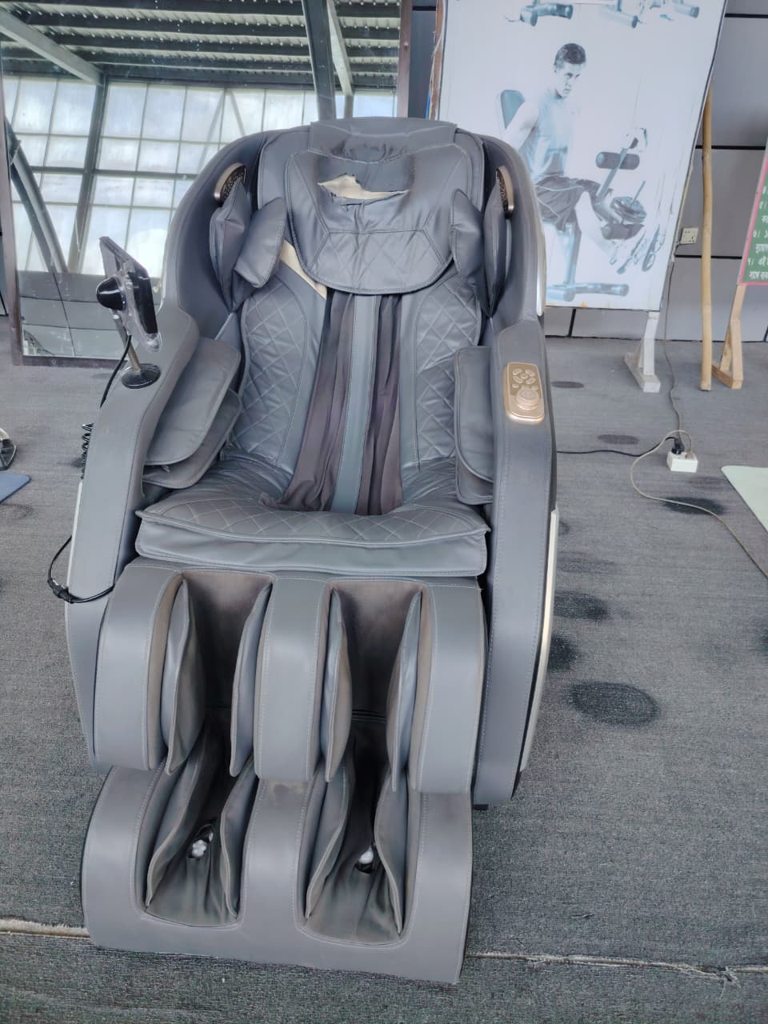
ছবি-6: ব্লাড সার্কুলেশন/ম্যাসেজ চেয়ারের অপর একটি কোণ থেকে তোলা ছবি — হেডরেস্টের চামড়া ছেঁড়া ও ফোম উন্মুক্ত হওয়ার ক্ষতি পুনরায় স্পষ্টভাবে দৃশ্যমান।

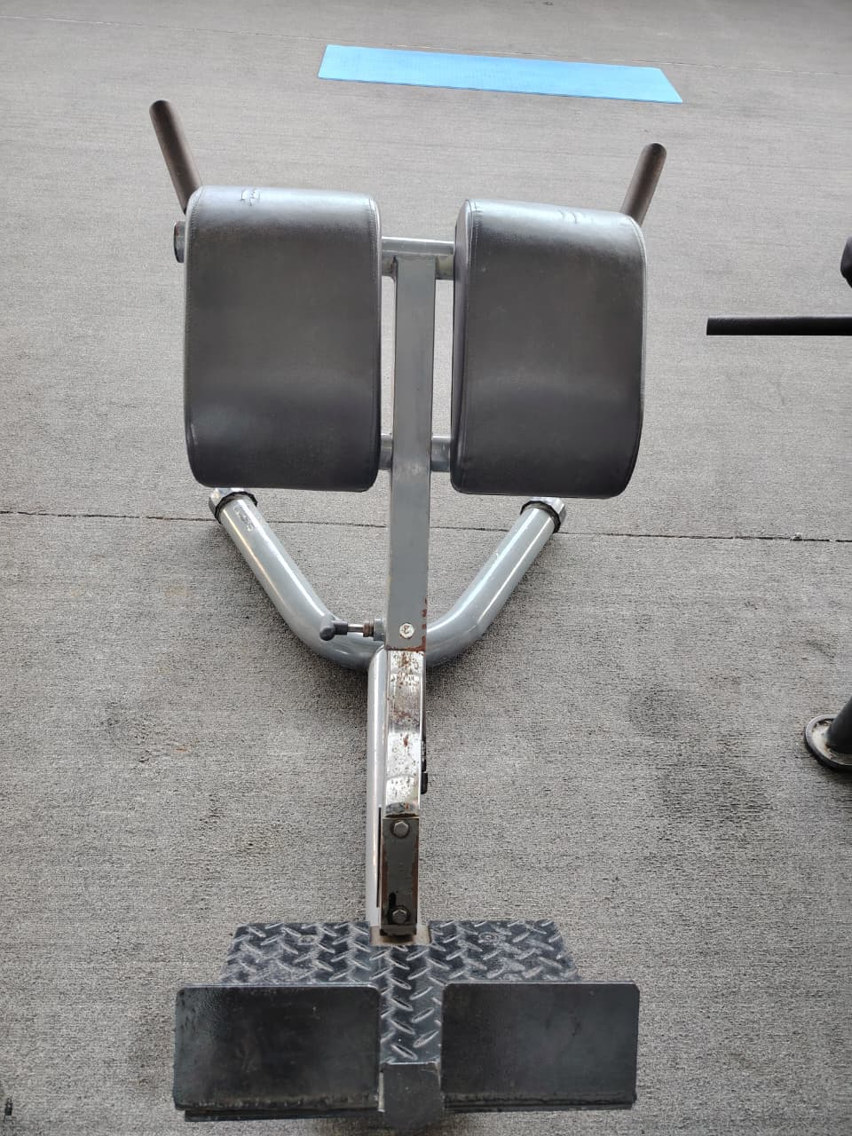
ছবি-7: ব্যাক এক্সটেনশন/প্রিচার প্যাড জাতীয় সরঞ্জাম, বর্তমানে জিমনেশিয়ামের বাইরে খোলা জায়গায় রাখা। ফ্রেমে মরিচা পড়ার প্রাথমিক লক্ষণ দেখা যাচ্ছে।
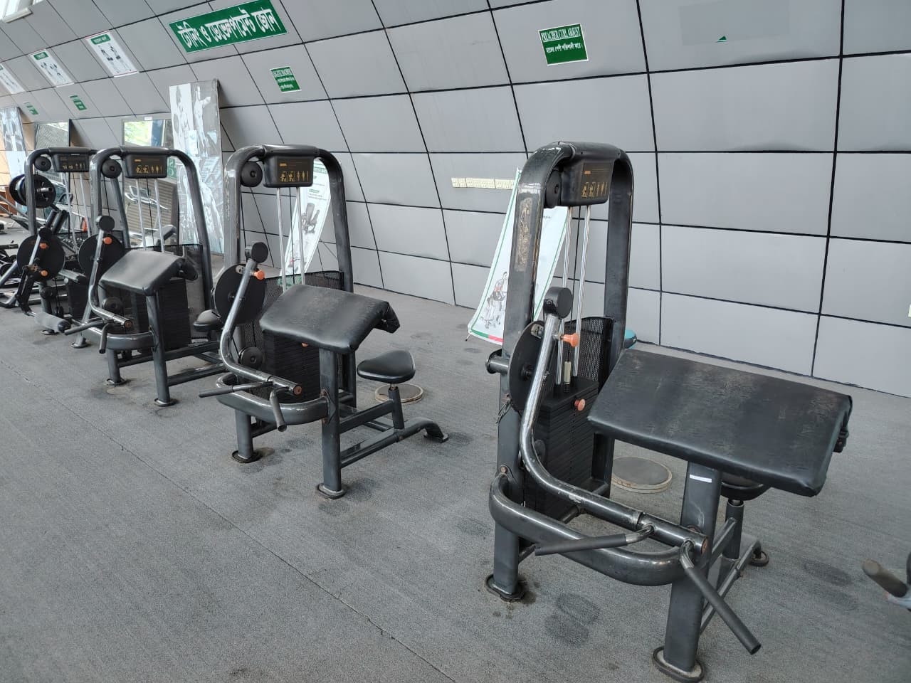
ছবি-8: জিমনেশিয়ামের একাংশে সারিবদ্ধভাবে স্থাপিত ফাইভ-স্টেশন ধরনের একাধিক কেবল/রেজিস্ট্যান্স মেশিন। মেশিনগুলোর সিট কুশন ও কেবল দীর্ঘদিনের ব্যবহারে জীর্ণ হয়ে পড়েছে।

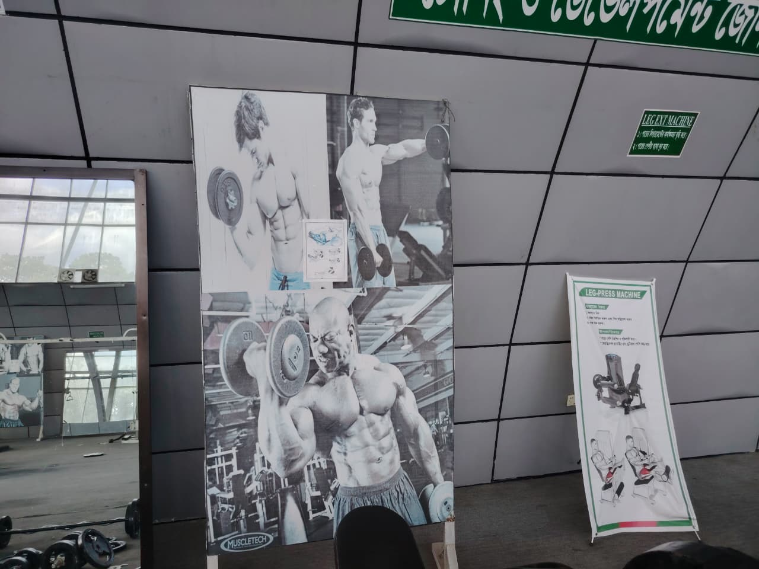
ছবি-9: পুরাতন ও রঙ-জীর্ণ প্যানাফ্লেক্স নির্দেশিকা/পোস্টার বোর্ড (মাসল-টেক ব্র্যান্ডেড ছবি ও লেগ-প্রেস মেশিন নির্দেশিকা), যা প্রতিস্থাপন প্রয়োজন।
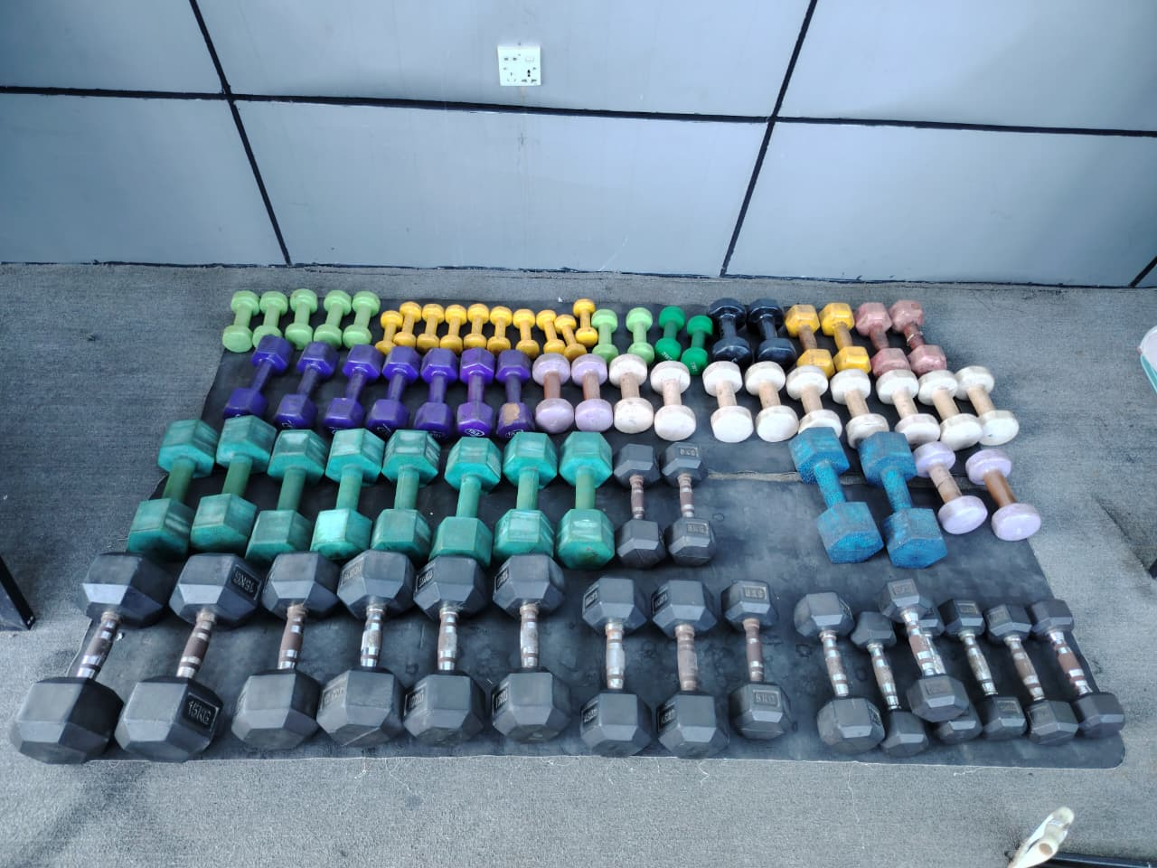
ছবি-10: ওজন অনুযায়ী রঙ-কোডেড সাজানো ডাম্বেলের সংগ্রহ, বর্তমানে মেঝেতে মাদুরের উপর রাখা — এগুলো সুবিন্যস্তভাবে সংরক্ষণের জন্য একটি ডাম্বেল র‍্যাক প্রয়োজন।

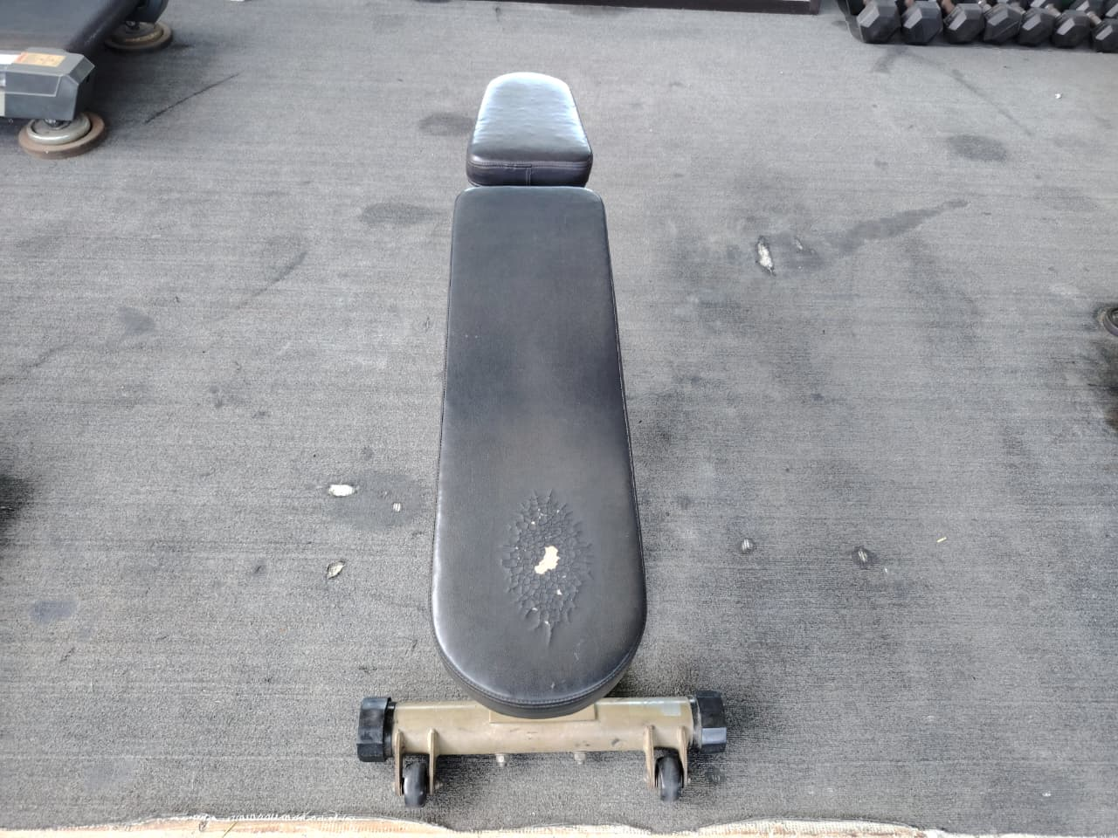
ছবি-11: এডজাস্টেবল বেঞ্চ, চাকাযুক্ত স্ট্যান্ডে স্থাপিত। কুশনের মাঝ বরাবর গোলাকার ছিদ্র দিয়ে ভেতরের ফোম সম্পূর্ণরূপে উন্মুক্ত হয়ে গেছে — মেরামত অতি জরুরি।
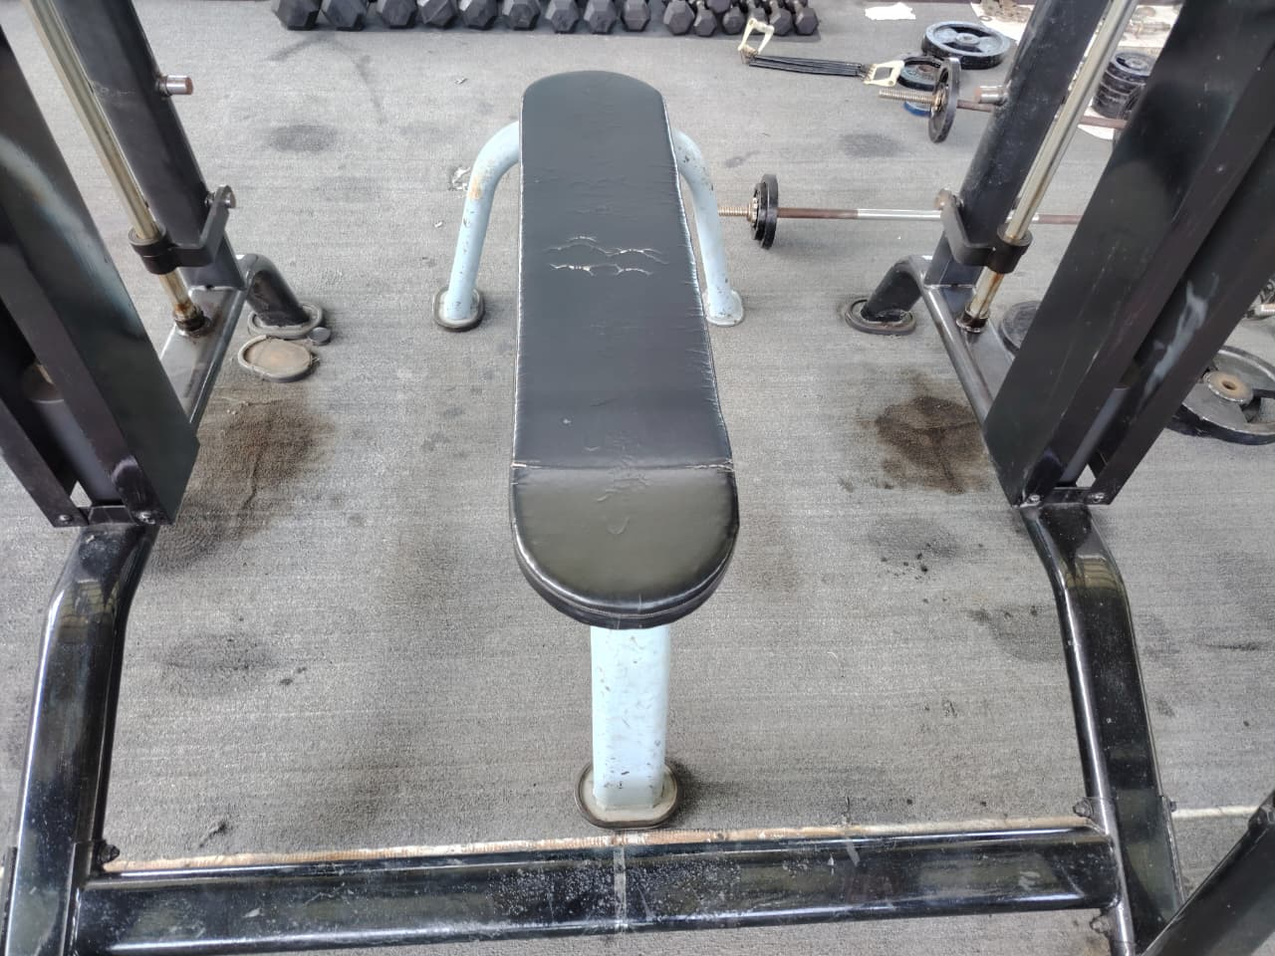
ছবি-12: স্কোয়াট র‍্যাকের মধ্যে স্থাপিত ফ্ল্যাট বেঞ্চ। কুশনের উপরিভাগে একাধিক ফাটল ও সেলাই খুলে যাওয়ার চিহ্ন স্পষ্ট।

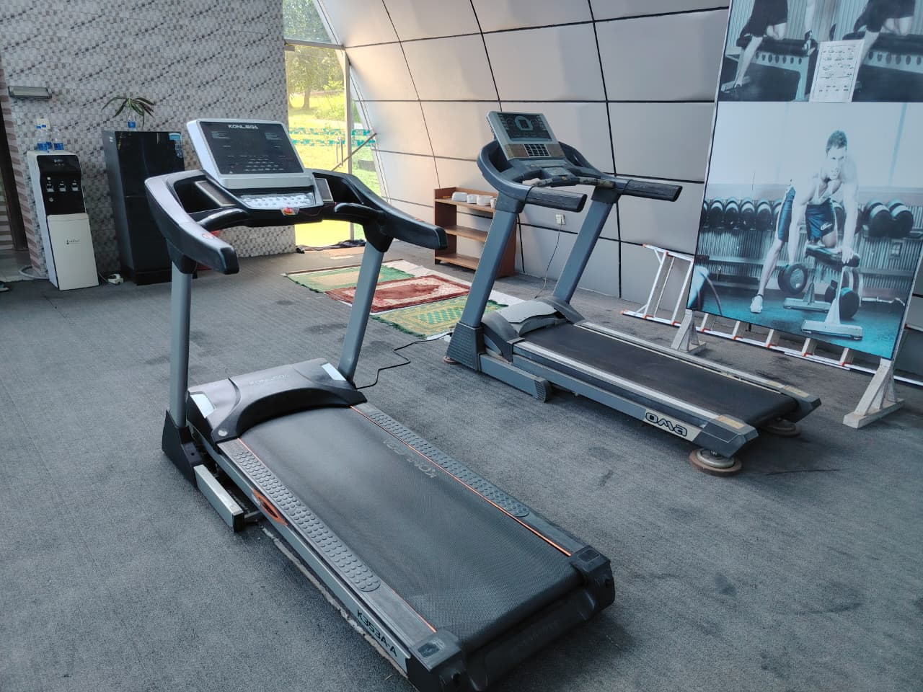
ছবি-13: দু'টি ট্রেডমিল (কনলেগা ব্র্যান্ডসহ) পাশাপাশি স্থাপিত, কনসোল ও বেল্ট দৃশ্যমান — সার্ভিসিং প্রয়োজনীয় সাধারণ অবস্থা প্রদর্শনের জন্য তোলা।
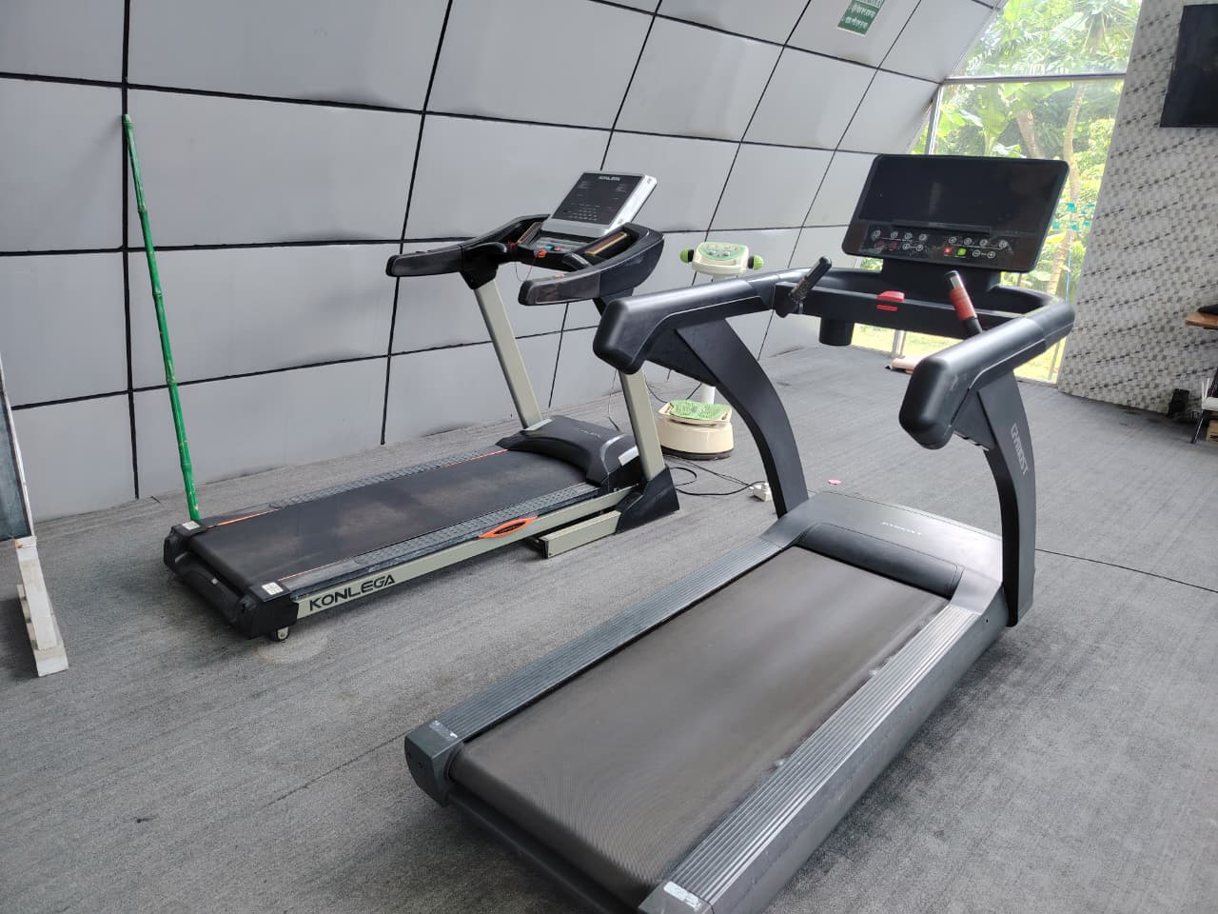
ছবি-14: একই দু'টি ট্রেডমিলের ভিন্ন কোণ থেকে তোলা ছবি, কনসোল ও হ্যান্ডেলের বিস্তারিত অবস্থা দেখানো হয়েছে।

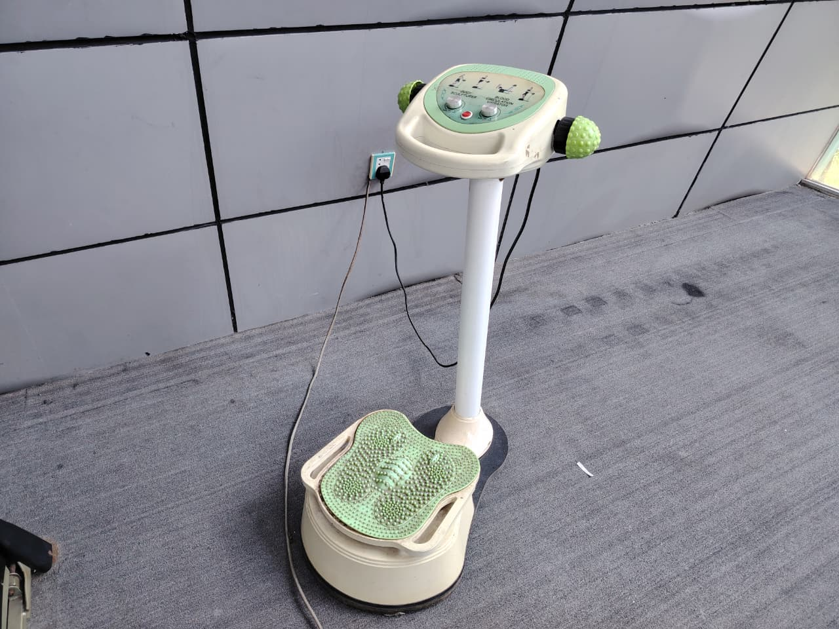
ছবি-15: "ব্লাড সার্কুলেশন ভাইব্রেটর" লেবেলযুক্ত দাঁড়িয়ে ব্যবহারের মেশিন — এটিই মূলত কার্যপরিধিতে উল্লিখিত ব্লাড সার্কুলেশন মেশিন, যা মেরামত প্রয়োজন।
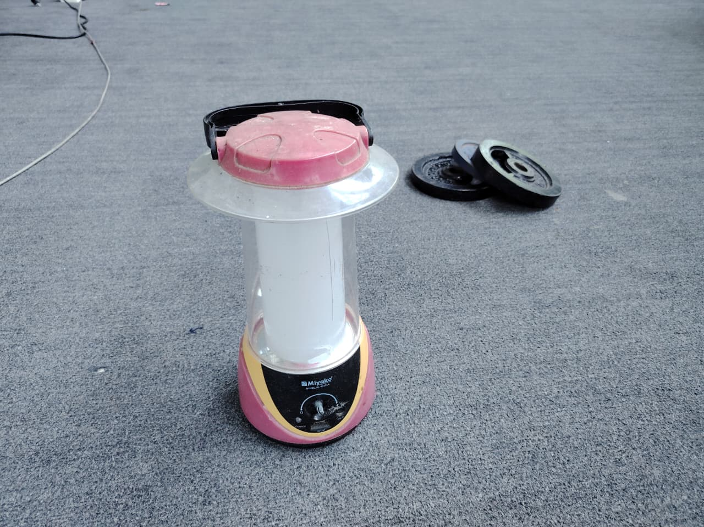
ছবি-16: "মিয়াকো" ব্র্যান্ডের রিচার্জেবল চার্জার লাইট, মেঝেতে রাখা অবস্থায়। বিদ্যুৎ বিভ্রাটকালীন ব্যবহারের জন্য এ ধরনের লাইট মেরামত/নতুন ক্রয় প্রয়োজন।

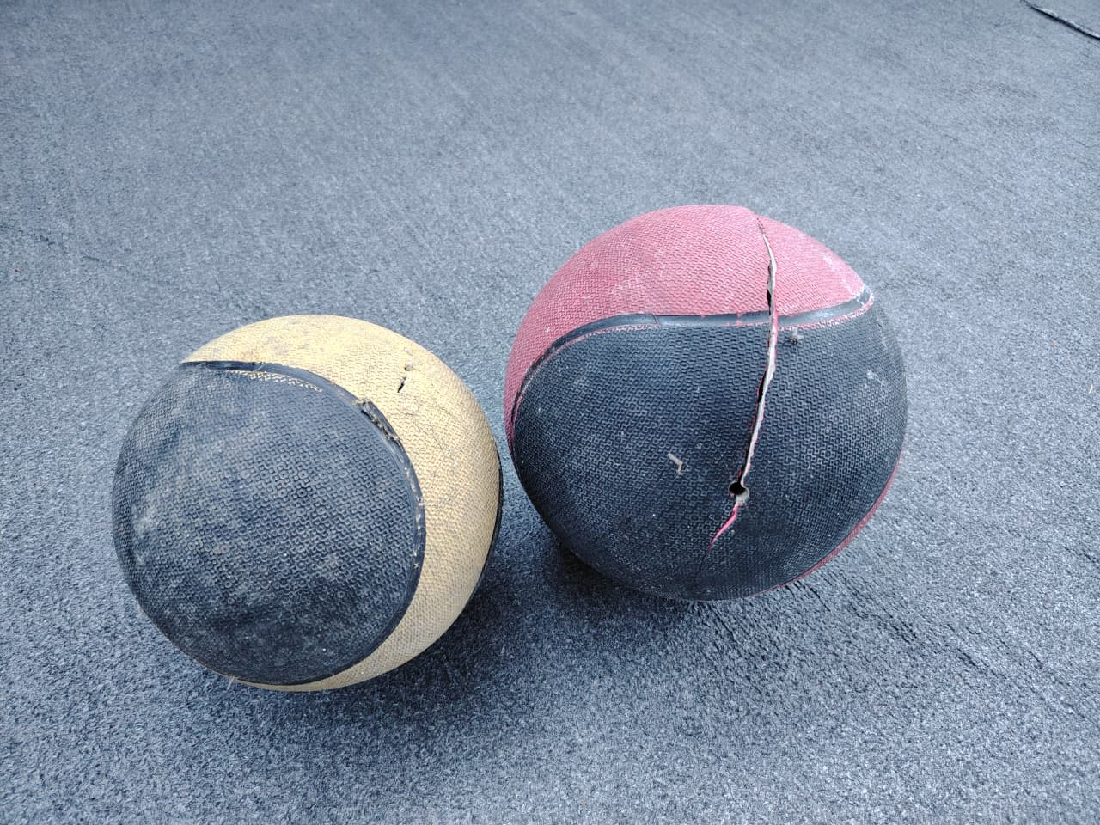
ছবি-17: দু'টি ওয়েট বল/মেডিসিন বল, উভয়টিতেই বহিরাবরণে স্পষ্ট ফাটল ও ছিদ্র দেখা যাচ্ছে — ব্যবহারের অনুপযোগী, নতুন ক্রয় প্রয়োজন।
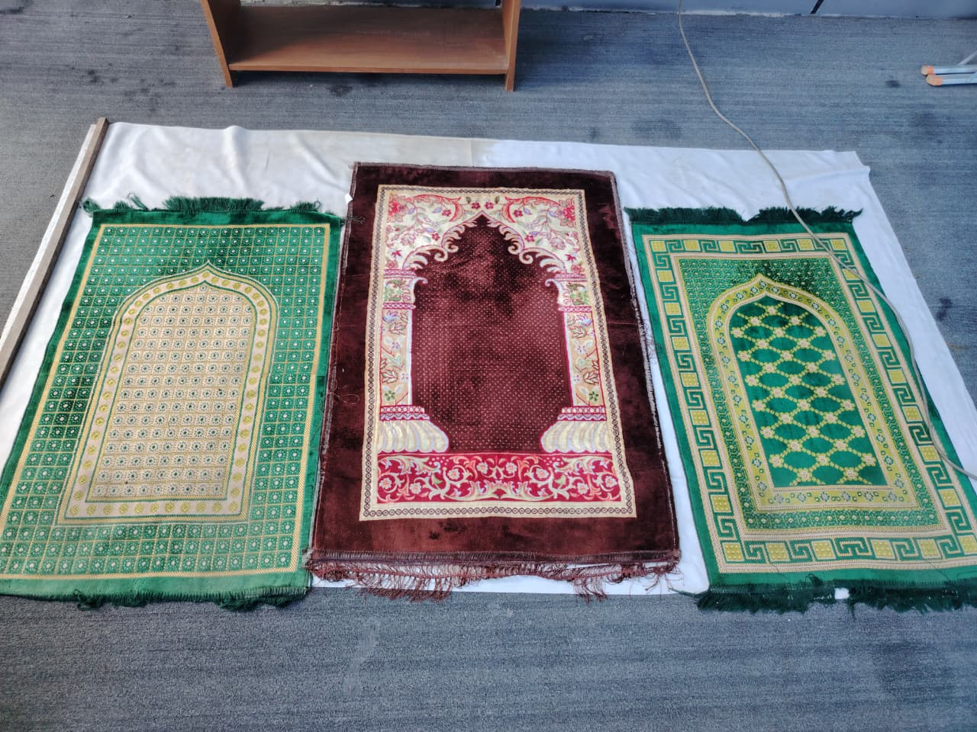
ছবি-18: জিমনেশিয়াম প্রাঙ্গণে ব্যবহৃত তিনটি জায়নামাজ প্রদর্শিত, সামগ্রিক প্রাঙ্গণ ব্যবস্থাপনার অংশ হিসেবে রেফারেন্সের জন্য অন্তর্ভুক্ত।

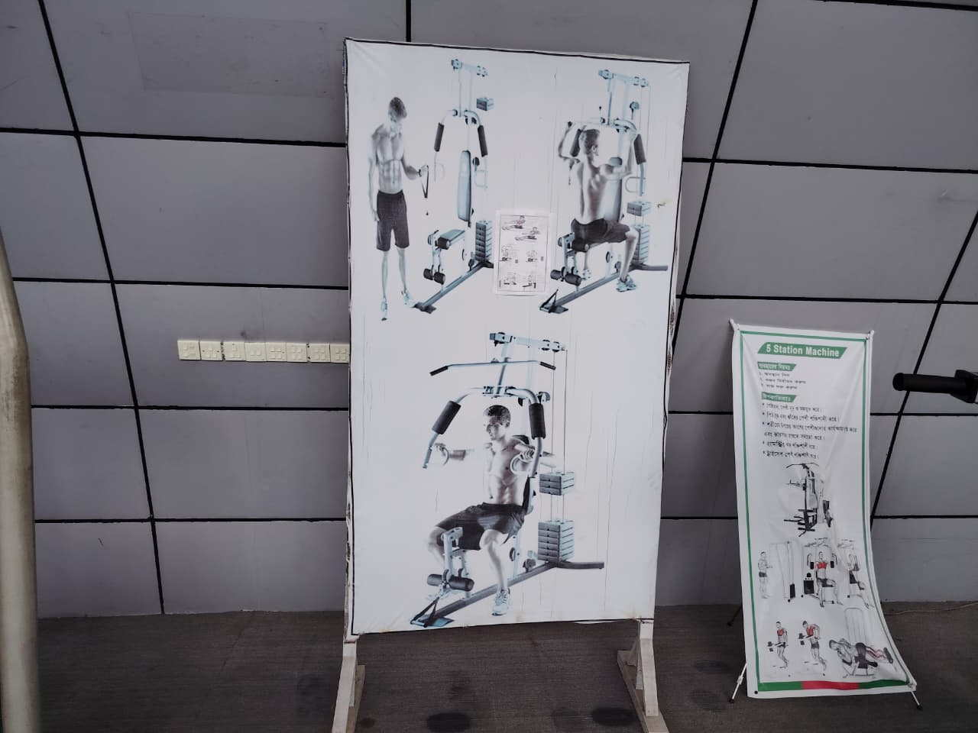
ছবি-19: ফাইভ-স্টেশন মেশিনের ব্যবহারবিধি সংবলিত বড় প্যানাফ্লেক্স বোর্ড ও পাশে অতিরিক্ত নির্দেশিকা ব্যানার। প্যানাফ্লেক্সের গায়ে ময়লা ও দাগ স্পষ্ট, প্রতিস্থাপন প্রয়োজন।
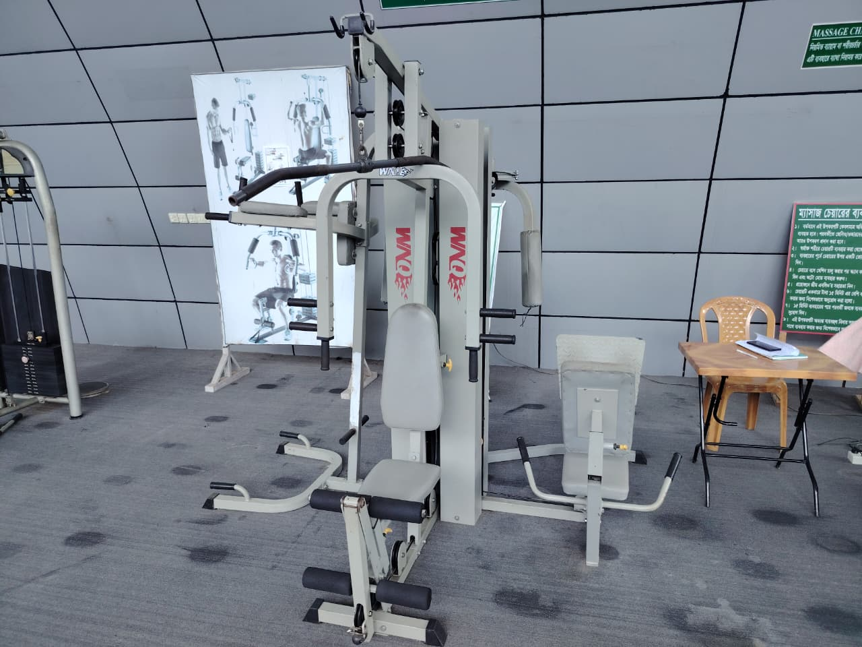
ছবি-20: WNQ ব্র্যান্ডের মাল্টি/ফাইভ-স্টেশন কেবল মেশিন, বিভিন্ন কেবল ও পুলি সংবলিত — কেবল মেরামতের প্রয়োজনীয়তা প্রদর্শনের জন্য তোলা।

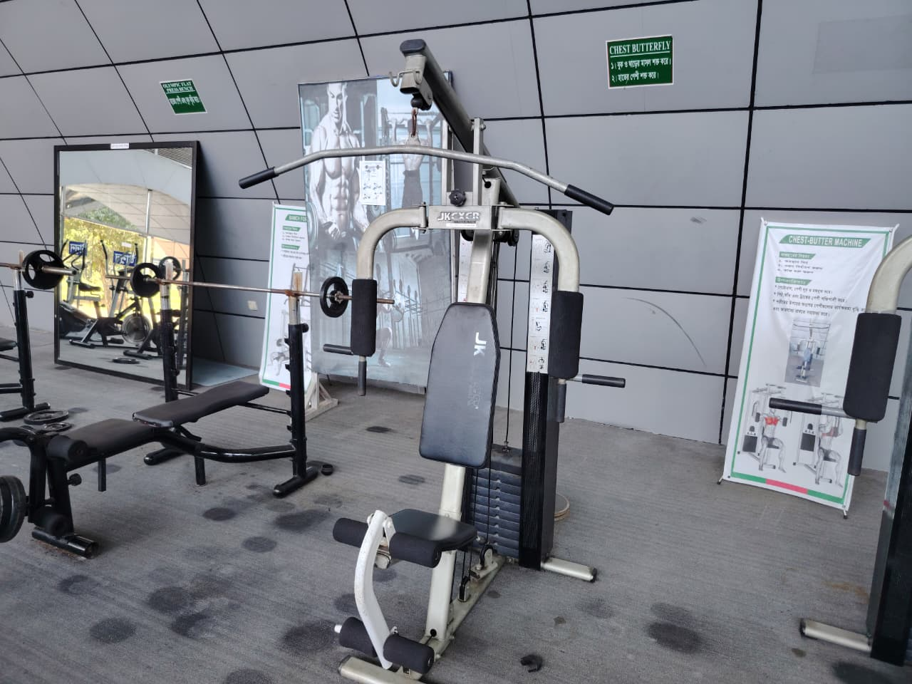
ছবি-21: JK Exer ব্র্যান্ডের চেস্ট বাটারফ্লাই/মাল্টি-স্টেশন মেশিন, পাশে "CHEST BUTTERFLY" ও "CHEST-BUTTER MACHINE" নির্দেশিকা প্যানাফ্লেক্স — মেশিনের কুশন ও কেবল ব্যবস্থা মেরামত প্রয়োজন।
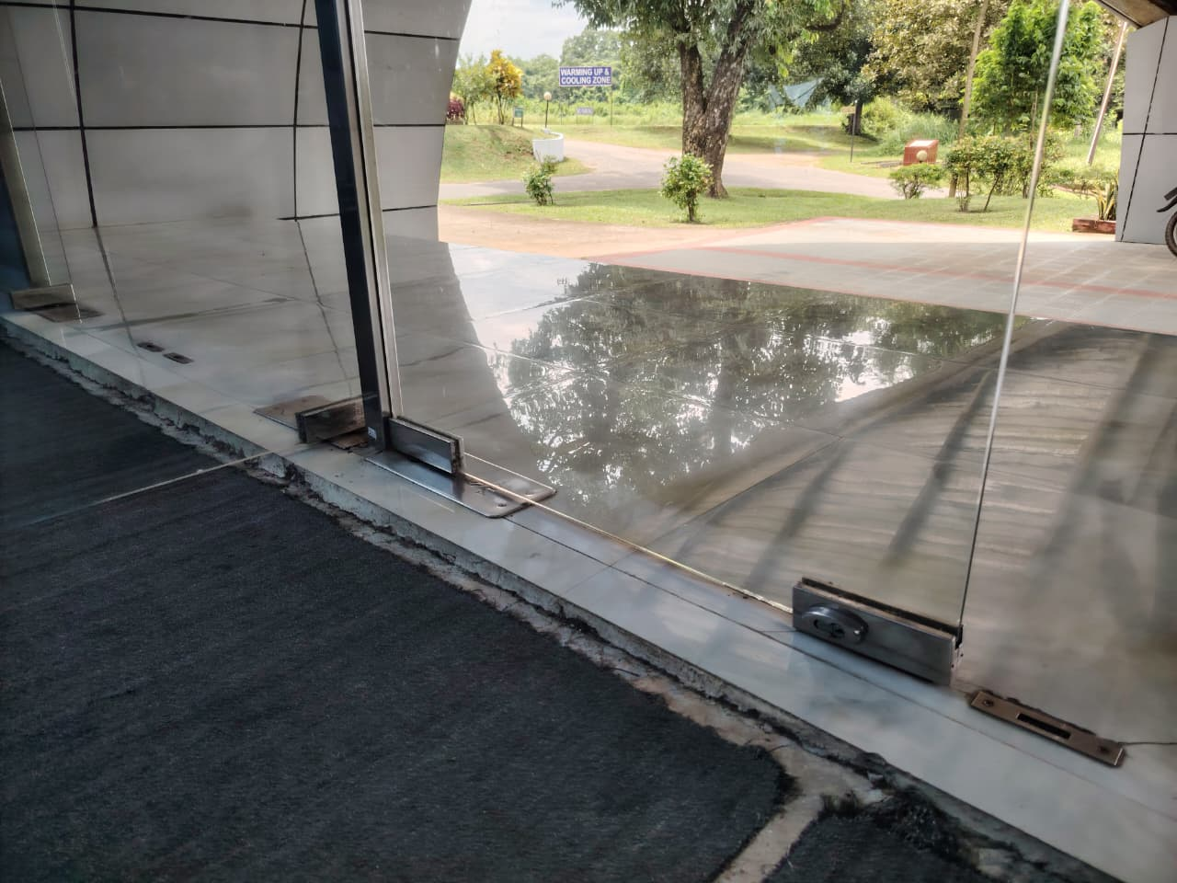
ছবি-22: জিমনেশিয়ামের প্রবেশপথের কাচের দরজার ফ্লোর-মাউন্টেড লক/ক্লোজার মেকানিজম, মেঝেতে পানি জমে থাকা অবস্থায় দৃশ্যমান — দরজার লক মেরামতের প্রয়োজনীয়তা প্রদর্শন করছে।

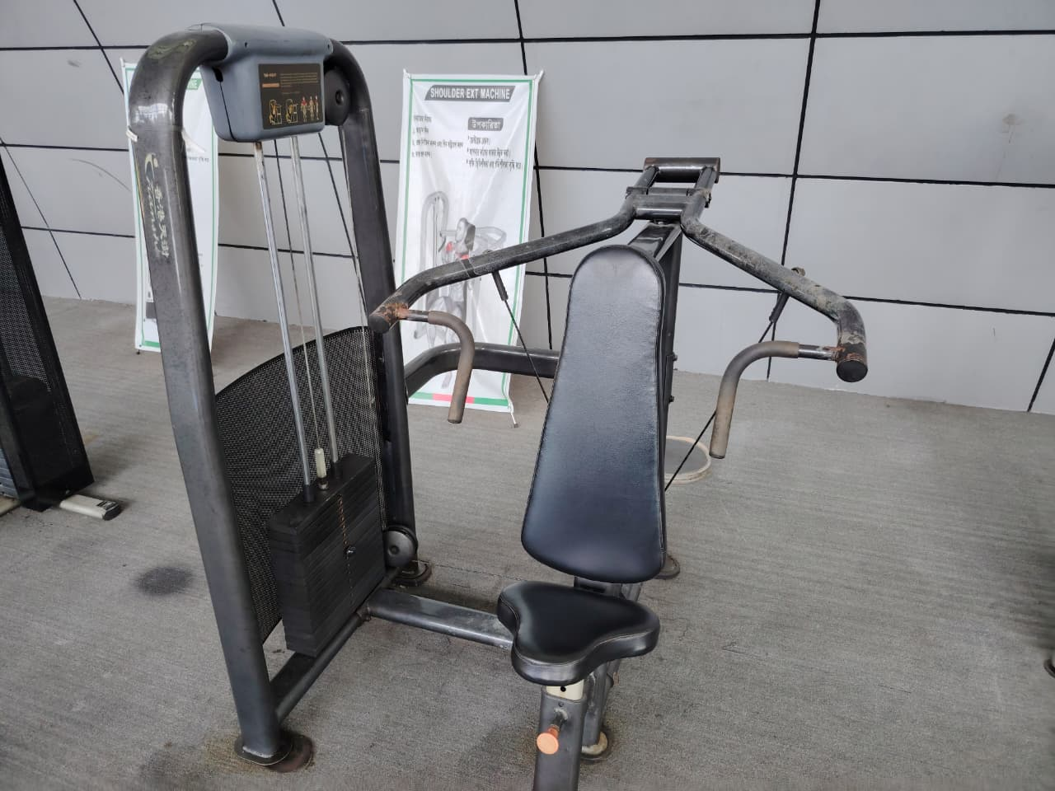
ছবি-23: "SHOULDER EXT MACHINE" কেবল মেশিন, হ্যান্ডেল ও ফ্রেমে মরিচা পড়ার চিহ্নসহ — সাধারণ জীর্ণ অবস্থা প্রদর্শনের জন্য তোলা।
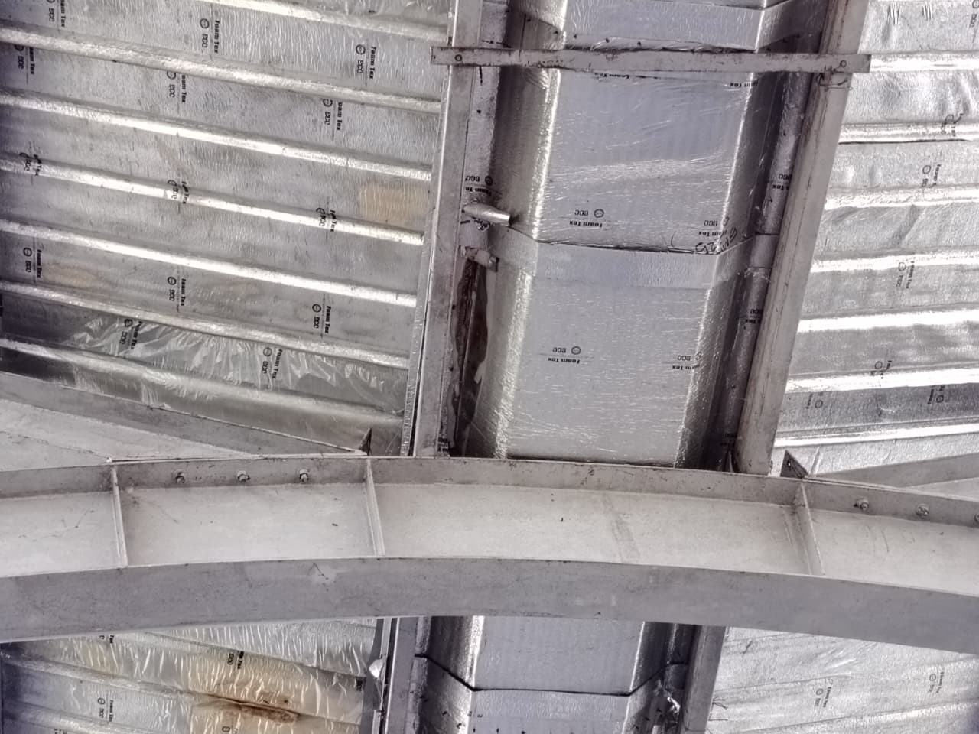
ছবি-24: ছাদের অভ্যন্তরীণ কাঠামোর ক্লোজ-আপ দৃশ্য — ফোম ইনসুলেশন শীটে স্পষ্ট ছিদ্র/ছেঁড়া অংশ দেখা যাচ্ছে, যা দিয়ে বৃষ্টির পানি প্রবেশের কারণ হতে পারে।

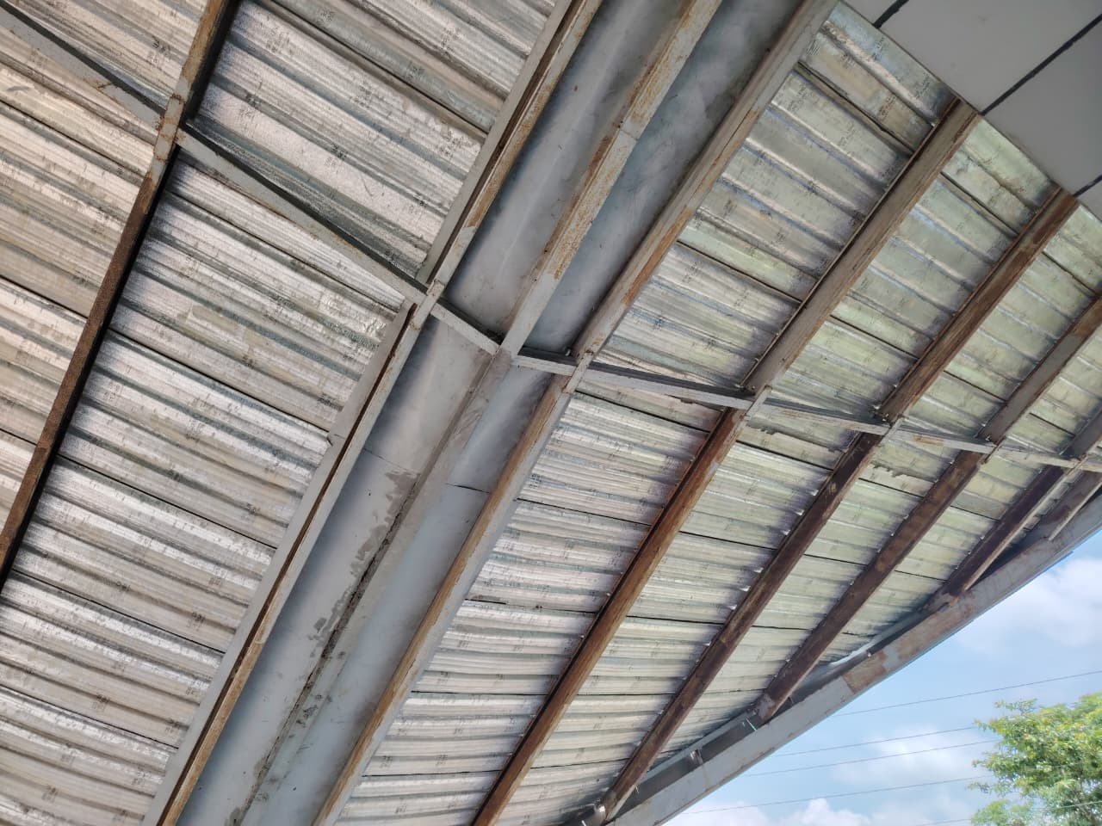
ছবি-25: ছাদের বাইরের দিক থেকে তোলা টিনের চালা, টিনগুলোতে মরিচা ও পানি গড়িয়ে পড়ার দাগ স্পষ্টভাবে দৃশ্যমান — সাইড টিন পরিবর্তনের প্রয়োজনীয়তার প্রত্যক্ষ প্রমাণ।
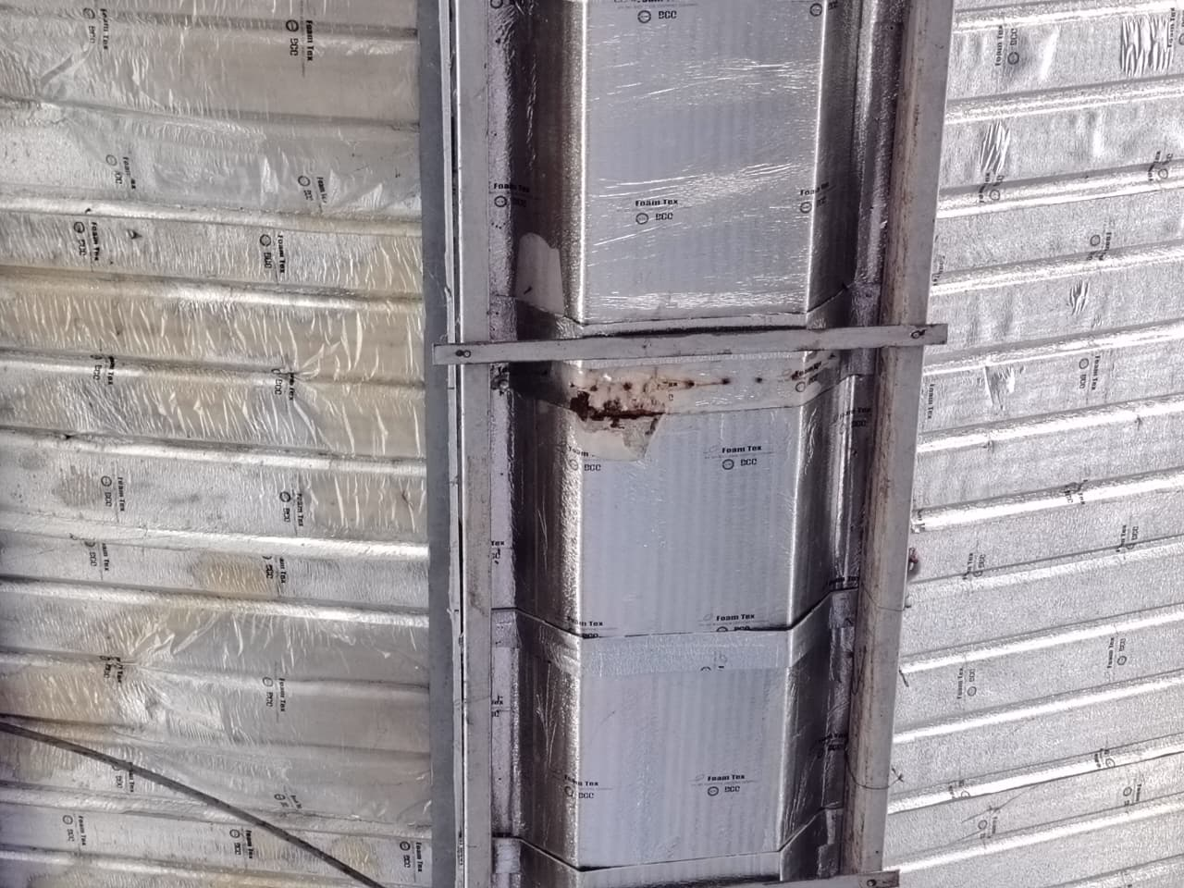
ছবি-26: ছাদের অভ্যন্তরীণ সাপোর্ট বিমে মরিচা ও পানি গড়িয়ে পড়ার স্পষ্ট বাদামী দাগ — বৃষ্টির পানি চুইয়ে পড়ার সরাসরি প্রমাণ, ছাদ মেরামত অপরিহার্য।

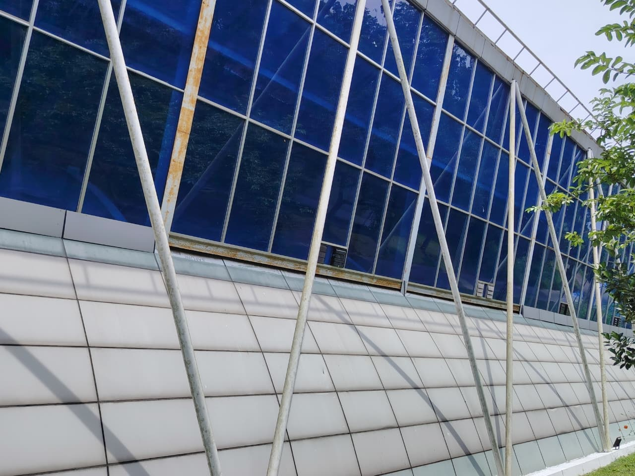
ছবি-27: জিমনেশিয়ামের কাচের বহিরাংশ ও সাপোর্ট পোলসমূহ বাইরে থেকে তোলা — পোলের সংযোগস্থলে মরিচা ধরার প্রাথমিক চিহ্ন দৃশ্যমান।
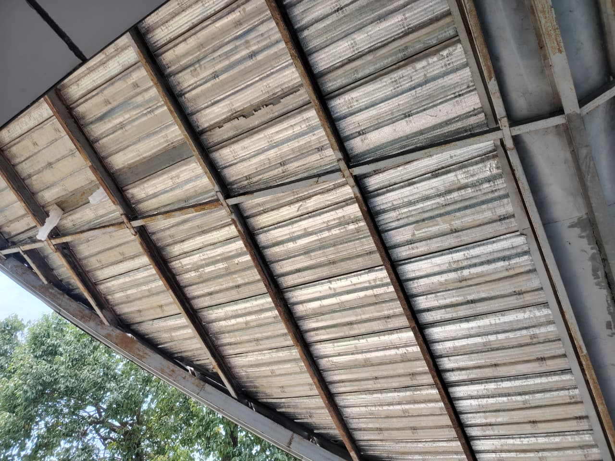
ছবি-28: ছাদের কার্নিশ/প্রান্তভাগ বাইরে থেকে তোলা — টিনের দৈর্ঘ্য বরাবর মরিচা ও পানির দাগ স্পষ্ট, সাইড টিন পরিবর্তনের প্রয়োজনীয়তা সমর্থন করছে।

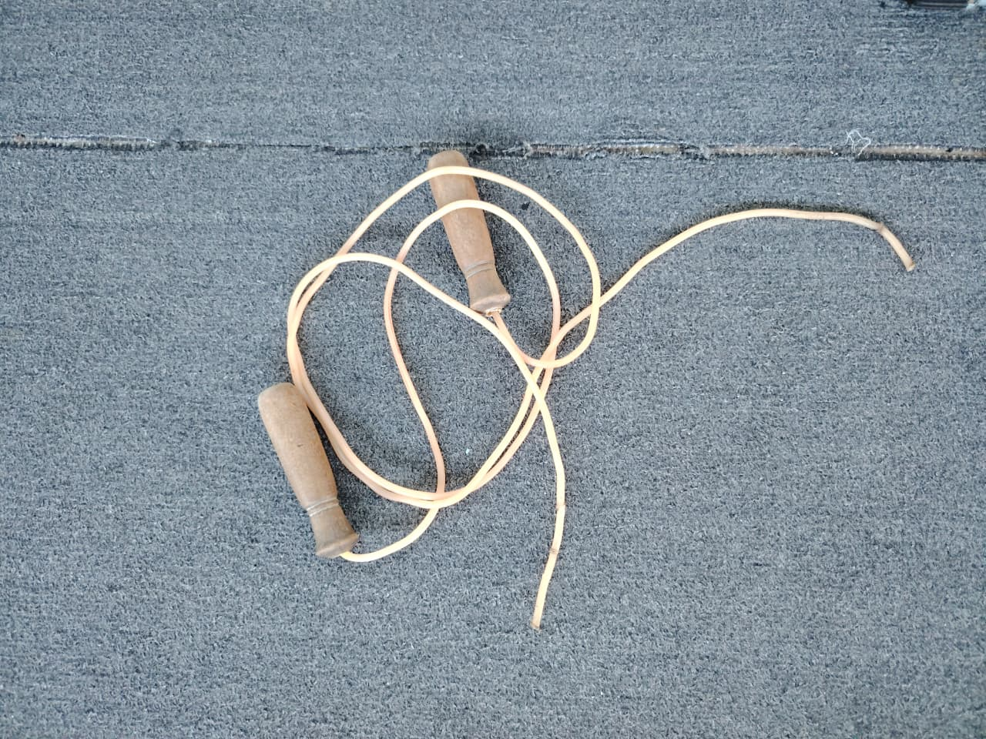
ছবি-29: কাঠের হাতলযুক্ত স্কিপিং রোপ, দড়ির প্রান্তভাগ জীর্ণ ও ছেঁড়া অবস্থায় — নতুন ক্রয় প্রয়োজন।
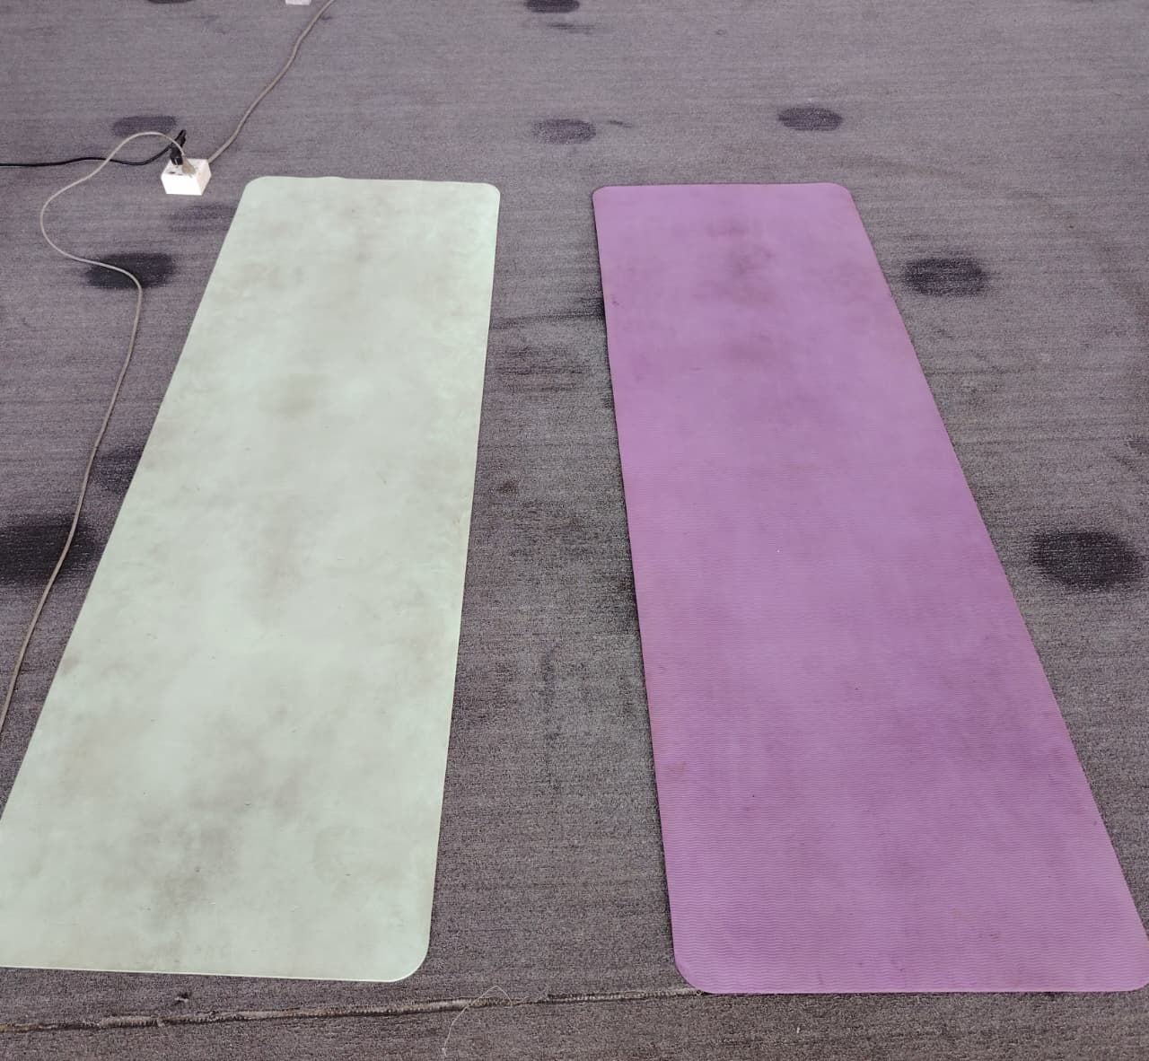
ছবি-30: দু'টি ইয়োগা ম্যাট (সাদা ও বেগুনি রঙের), উভয়টিই ব্যবহারে ময়লা ও দাগযুক্ত হয়ে গেছে — প্রতিস্থাপন প্রয়োজন।

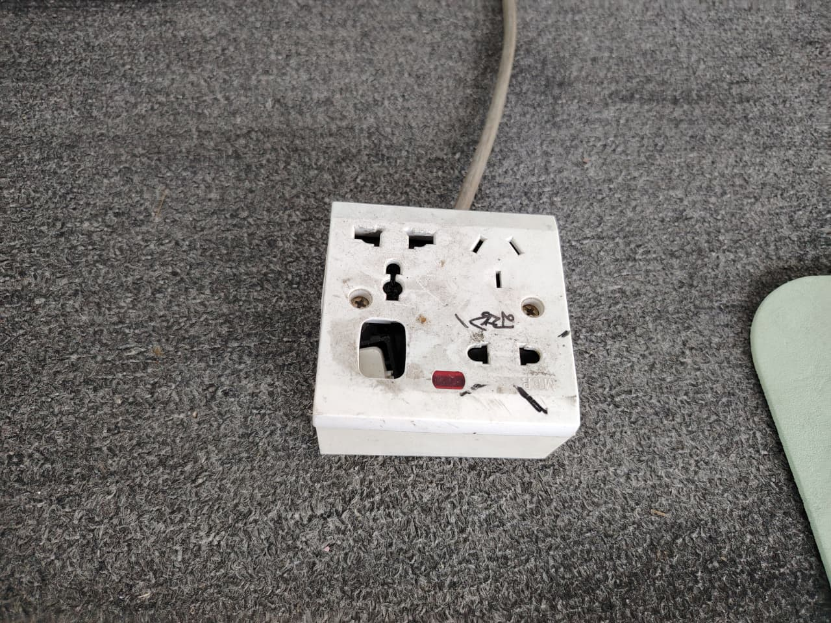
ছবি-31: বৈদ্যুতিক এক্সটেনশন সকেট বোর্ড, ময়লাযুক্ত ও একটি সকেট-হোল ক্ষতিগ্রস্ত/ভাঙ্গা অবস্থায় — অবিলম্বে পরিবর্তন প্রয়োজন, বৈদ্যুতিক নিরাপত্তার দিক থেকেও গুরুত্বপূর্ণ।
সীমিত

